黎明技術學院 114學年度 第 1 學期 第 4 次班會紀錄
開會時間: 年 月 日 班級: 教室:
全班出席人數: 主席: 紀錄:
學務處宣達事項：
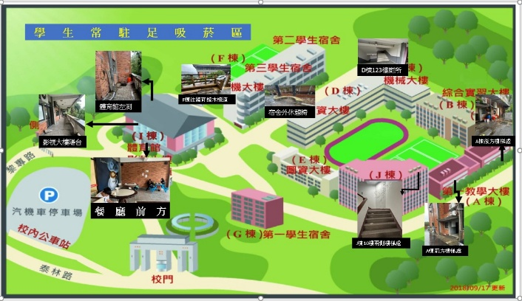
1.衛保組：
(1)臚列校區學生常駐足吸菸區(如附圖)，供師長參閱與留意。
(2)由軍訓室主任、生輔組長及當日值班校安人員不定時、不定點巡查，若發現學生吸菸，將予以規勸與制止；態度不佳者依校規處分，情節嚴重者報衛生局開罰。
(3)為加強效度，本校教職員工生對於違規吸菸學生，得予規勸及制止；如無效，得予舉發通報軍訓室與生輔組。

會議議題: 校園菸害防制
會議紀錄:

班級經營事項建議:

導師處理結果:  導師簽名: | 系主任處理結果:  系主任簽名:
1.表格請自行上學生事務處→導師專區列印。
2.開完班會之記錄表至遲於七天內繳交至課外活動指導組(誠樸樓7樓)。

